KURUMSAL MALİ DURUM VE BEKLENTİLER RAPORU

2015
Ali Aydın İdiz
Mali Hizmetler Uzmanı
15.07.2015

I- | OCAK-HAZİRAN DÖNEMİ BÜTÇE UYGULAMA SONUÇLARI |  |  | 3
 | A- | Bütçe Giderleri |  | 3
 |  | 01- | Personel Giderleri | 5
 |  | 02- | Sosyal Güvenlik Kurumlarına Devlet Primi Giderleri | 6
 |  | 03- | Mal ve Hizmet Alım Giderleri | 7
 |  | 05- | Cari Transferler | 8
 |  | 06- | Sermaye Giderleri | 9
 |  | 07 | Sermaye Transferleri | 10
 |  | 09- | Yedek Ödenek | 10
 | B- | Bütçe Gelirleri |  | 11
II- | OCAK-HAZİRAN 2015 DÖNEMİNDE YÜRÜTÜLEN FAALİYETLER |  |  | 12
III- | TEMMUZ-ARALIK 2015 DÖNEMİNE İLİŞKİN BEKLENTİLER VE HEDEFLER |  |  | 22
 | A- | Bütçe Giderleri |  | 23
 |  | 01- | Personel Giderleri | 23
 |  | 02- | Sosyal Güvenlik Kurumlarına Devlet Primi Giderleri | 23
 |  | 03- | Mal ve Hizmet Alım Giderleri | 23
 |  | 05- | Cari Transferler | 23
 |  | 06- | Sermaye Giderleri | 23
 |  | 07- | Sermaye Transferleri | 23
 |  |  |  | 23
IV- | EKLER
 | A- | Bütçe Giderlerinin Gelişimi
 | B- | Bütçe Gelirlerinin Gelişimi

SUNUŞ
5018 sayılı Kamu Mali Yönetimi ve Kontrol Kanunu’nun 30’uncu maddesinde; “Genel yönetim kapsamındaki idareler bütçelerinin ilk altı aylık uygulama sonuçları, ikinci altı aya ilişkin beklentiler ve hedefler ile faaliyetlerini; Maliye Bakanlığı ise merkezî yönetim bütçe kanununun ilk altı aylık uygulama sonuçları, finansman durumu, ikinci altı aya ilişkin beklentiler ve hedefler ile faaliyetleri kapsayan malî durumu Temmuz ayı içinde kamuoyuna açıklar” denilmektedir.

Söz konusu düzenlemenin amacı, kamu hizmetlerinin yürütülmesinde ve bütçe uygulamalarında saydamlığın ve hesap verilebilirliğin artırılması ile kamuoyunun kamu idareleri üzerindeki genel denetim ve gözetim fonksiyonunun gerçekleştirilmesidir. Bu amaçlara ulaşılması, idarelerin faaliyetleri ile bütçe gerçekleşmeleri ve beklentileri konularında kapsamlı bir rapor oluşturulmasına bağlıdır.

Anılan madde ve yapılan açıklamalar doğrultusunda; Kurumumuz 2015 yılı ilk altı aylık dönemine ilişkin bütçe uygulamaları ve yürütülen faaliyetler ile ikinci altı aylık döneme ilişkin beklentiler, hedefler ve planlanan faaliyetlerin yer aldığı "Kırşehir İl Özel İdaresi 2015 Yılı Kurumsal Mali Durum ve Beklentiler Raporu" hazırlanmıştır.

Necati ŞENTÜRK
Kırşehir Valisi

I. OCAK – HAZİRAN 2015 DÖNEMİ BÜTÇE UYGULAMA SONUÇLARI
A. Bütçe Giderleri
2014 yılı başlangıç bütçesi 20.500.000,00.-TL olup, izleyen yıllar bütçeleri için %4 büyüme öngörülmüştür. Ancak 2015 mali yılına ait giderlerde kullanılmak üzere idaremiz başlangıç bütçesi 26.500.000,00.-TL olarak belirlenmiştir.
2014 yılında kurum dışı aktarmalarla eklenen tahsisi mahiyette ödeneklerle birlikte toplam 86.564.031,81.-TL gider gerçekleşmesi olmuştur.
2014 Gerçekleşmeleri İle 2015 Başlangıç Ödeneği Gelişimi
Bütçe Tertibi | 2014 Gider Gerçekleşmeleri | 2014  Başlangıç Ödeneği | 2015  Başlangıç  Ödeneği | Artış Oran  (%)
01.Personel Giderleri | 18.829.159,07 | 5.048.630,00 | 5.751.248,00 | 13,91
02.SGK Devlet Primi Giderleri | 3.037.233,94 | 760.583,00 | 675.781,00 | -11,15
03.Mal ve Hizmet Alımı Giderleri | 18.393.114,54 | 6.833.910,00 | 9.130.600,00 | 33,60
04.Faiz Giderleri | 0,00 | 0,00 | 0,00 | 0,00
05.Cari Transferler | 1.101.402,29 | 649.050,00 | 2.104.943,00 | 224,3
06.Sermaye Giderleri | 44.920.030,36 | 5.556.351,00 | 6.838.235,00 | 23,07
07.Sermaye Transferleri | 283.091,61 | 300.000,00 | 500.000,00 | 66,66
08.Borç Verme | 0,00 | 0,00 | 0,00 | 0,00
09.Yedek Ödenekler | 0,00 | 1.351.476,00 | 1.499.193,00 | 10,93
TOPLAM | 86.564.031,81 | 20.500.000,00 | 26.500.000,00 | 29,26

2014 Mali Yılı Ocak–Haziran dönemi bütçe gider gerçekleşmeleri, Bütçe Giderlerinin Gelişimi Tablosunda da görüldüğü gibi toplam 86.564.031,81.-TL olarak gerçekleşmiştir. 2014 yılsonu gerçekleşmelerinin %49,89’u Ocak–Haziran döneminde gerçekleşmiştir. 2015 Mali Yılı Ocak–Haziran dönemi için ilk altı aylık bütçe giderleri toplamı ise 35.118.597,97.-TL olarak gerçekleşmiş olup, bu dönemde bütçenin kullanım oranı % 132,53 olmuştur. Bu oran tahsisli mahiyette olan harcamalarında bütçe gideri sayılmasından kaynaklı ortaya çıkmıştır. 2014 ve 2015 yılları Haziran sonu itibariyle gider gerçekleşme toplamları karşılaştırıldığında, giderlerde % -18,68 oranında bir azalış olduğu görülmektedir. 2014 ve 2015 yılları ödeneklerin Ocak–Haziran dönemi sonu itibariyle fiili gerçekleşmelerine ilişkin ayrıntılı veriler aşağıdaki tabloda gösterilmiştir.
2014 ve 2015 Yılları Ocak-Haziran Dönemi Bütçe Giderleri Gerçekleşmeleri
Bütçe Tertibi | 2014 Gider Gerçekleştirmeleri | 2015 Başlangıç Ödeneği | Gider Gerçekleşmeleri
 |  |  | Ocak-Haziran Dönemi |  | Oran % |  | Artış  Oranı
 |  |  | 2014 | 2015 | 2014 | 2015
01.Personel  Giderleri | 18.829.159,07 | 5.751.248,00 | 9.270.950,46 | 9.086.175,20 | 49,23 | 157,98 | -1,99
02.SGK Devlet Primi Giderleri | 3.037.233,94 | 675.781,00 | 1.475.253,33 | 1.318.071,87 | 48,57 | 195,04 | -10,65
03.Mal ve Hizmet Alım Giderleri | 18.393.114,54 | 9.130.600,00 | 9.561.841,11 | 8.401.633,69 | 51,98 | 92,01 | -12,13
04.Faiz  Giderleri | 0,00 | 0,00 | 0,00 | 0,00 | 0,00 | 0,00 | 0,00
05.Cari  Transferler | 1.101.402,29 | 2.104.943,00 | 617.234,36 | 2.321.092,26 | 56,04 | 110,26 | 276,04
06.Sermaye  Giderleri | 44.920.030,36 | 6.838.235,00 | 22.172.515,69 | 13.792.972,90 | 49,35 | 201,70 | -37,79
07.Sermaye  Transferleri | 283.091,61 | 500.000,00 | 89.106,93 | 198.652,05 | 31,47 | 39,73 | 122,93
08.Borç  Verme | 0,00 | 0,00 | 0,00 | 0,00 | 0,00 | 0,00 | 0,00
09.Yedek  Ödenekler | 0,00 | 1.499.193,00 | 0,00 | 0,00 | 0,00 | 0,00 | 0,00
TOPLAM | 86.564.031,81 | 26.500.000,00 | 43.186.901,88 | 35.118.597,97 | 49,89 | 132,53 | -18,68

01. Personel Giderleri
2014 yılı Ocak–Haziran döneminde 9.269.950,46.-TL olan personel giderleri 2015 yılı Ocak-Haziran döneminde 183.775,26.-TL azalışla 9.086.175,20.-TL olmuştur. Personel giderlerindeki azalış % 1,98 olarak gerçekleşmiştir. Mukayese edilen dönemlerdeki personel giderlerinin aylık gerçekleşmeleri aşağıda gösterilmiştir.
2014-2015 Personel Giderleri Gerçekleşmeleri
Aylar | 2014 Yılı | 2015 Yılı | Değişim Tutarı | Değişim Oranı
Ocak | 1.421.326,01 | 1.751.821,04 | 330.495,03 | 23,25
Şubat | 1.471.936,32 | 1.287.877,36 | -184.058,96 | -12,50
Mart | 1.317.992,70 | 1.346.484,89 | 28.492,19 | 2,16
Nisan | 1.392.295,98 | 1.472.065,79 | 79.769,81 | 5,72
Mayıs | 1.949.526,70 | 1.773.755,60 | -175.771,10 | -9,01
Haziran | 1.716.872,75 | 1.454.170,52 | -262.701,73 | -15,30
Toplam | 9.269.950,46 | 9.086.175,20 | -183.775,26 | -1,98

02. Sosyal Güvenlik Kurumlarına Devlet Primi Giderleri
2014 yılı Ocak–Haziran döneminde 1.475.253,33.-TL olan sosyal güvenlik kurumlarına devlet primi giderleri 2015 yılı Ocak–Haziran döneminde 157.181,46.-TL azalışla 1.318.071,87.-TL olmuştur. Sosyal güvenlik kurumlarına devlet primi giderlerindeki azalış %-10,65 olarak gerçekleşmiştir. Anılan dönemlerdeki sosyal güvenlik kurumlarına devlet primi giderlerinin aylık gerçekleşmeleri aşağıda gösterilmiştir.
2014-2015 Sosyal Güvenlik Kurumlarına Devlet Primi Giderleri Gerçekleşmeleri
Aylar | 2014 Yılı | 2015 Yılı | Değişim Tutarı | Değişim Oranı
Ocak | 240.893,19 | 237.858,03 | -3.035,16 | -1,25
Şubat | 207.066,65 | 192.455,68 | -14.610,97 | -7,05
Mart | 177.119,71 | 182.333,40 | 5.213,69 | 2,94
Nisan | 239.867,03 | 194.011,77 | -45.855,26 | -19,11
Mayıs | 330.658,56 | 282.271,02 | -48.387,54 | -14,63
Haziran | 279.648,19 | 229.141,97 | -50.506,22 | -18,06
Toplam | 1.475.253,33 | 1.318.071,87 | -157.181,46 | -10,65

03. Mal ve Hizmet Alım Giderleri
2014 yılı Ocak–Haziran döneminde 9.561.841,11.-TL olan mal ve hizmet alım giderleri 2015 yılı Ocak–Haziran döneminde 1.158.192,42.-TL azalışla 8.401.633,69.-TL olmuştur. Mal ve hizmet alımı giderlerindeki azalış %-12,13 olarak gerçekleşmiştir. Anılan dönemlerdeki mal ve hizmet alımı giderlerinin aylık gerçekleşmeleri aşağıda gösterilmiştir.
2014-2015 Mal ve Hizmet Alım Giderleri Gerçekleşmeleri
Aylar | 2014 Yılı | 2015 Yılı | Değişim Tutarı | Değişim Oranı
Ocak | 642.745,99 | 660.230,32 | 17.484,33 | 2,72
Şubat | 2.503.160,32 | 1.020.693,62 | -1.482.466,70 | -59,22
Mart | 1.136.491,99 | 2.105.500,77 | 969.008,78 | 85,26
Nisan | 2.180.792,75 | 1.802.557,76 | -378.234,99 | -17,34
Mayıs | 1.654.159,11 | 980.469,70 | -673.689,41 | -40,72
Haziran | 1.444.490,95 | 1.832.181,52 | 378.690,57 | 26,21
Toplam | 9.561.841,11 | 8.401.633,69 | -1.160.207,42 | -12,13

05.Cari Transferler
2014 yılı Ocak–Haziran döneminde 617.234,36.-TL olan cari transfer harcaması 2015 yılı Ocak–Haziran döneminde 1.703.857,90.-TL artışla 2.321.092,26.-TL olmuştur. Cari Transfer harcamalarındaki artış % 276,04 olarak gerçekleşmiştir. Anılan dönemlerdeki cari transfer harcamaları aylık gerçekleşmeleri aşağıda gösterilmiştir.
2014-2015 Cari Transferler Gerçekleşmeleri
Aylar | 2014 Yılı | 2015 Yılı | Değişim Tutarı | Değişim Oranı
Ocak | 48.055,27 | 125.580,45 | 77.525,18 | 161,32
Şubat | 58.780,62 | 66.441,45 | 7.660,83 | 13,03
Mart | 277.427,89 | 344.642,22 | 67.214,33 | 24,22
Nisan | 6.211,66 | 1.520.856,20 | 1.514.644,54 | 24.383,89
Mayıs | 171.474,91 | 48.431,36 | -123.043,55 | -71,75
Haziran | 55.284,01 | 215.140,58 | 159.856,57 | 289,15
Toplam | 617.234,36 | 2.321.092,26 | 1.703.857,90 | 276,04

06.Sermaye Giderleri
2014 yılı Ocak–Haziran döneminde 22.172.515,69.-TL olan sermaye giderleri 2015 yılı Ocak-Haziran döneminde 8.379.542,79.-TL azalışla 13.792.972,90.-TL olmuştur. Sermaye giderlerindeki azalış % -37,79 olarak gerçekleşmiştir. Anılan dönemlerdeki sermaye giderlerinin aylık gerçekleşmeleri aşağıda gösterilmiştir.
2014-2015 Sermaye Giderleri Gerçekleşmeleri
Aylar | 2014 Yılı | 2015 Yılı | Değişim Tutarı | Değişim Oranı
Ocak | 2.421.156,37 | 1.450.961,00 | -970.195,37 | -40,07
Şubat | 568.116,73 | 1.633.676,32 | 1.065.559,59 | 187,56
Mart | 3.198.306,81 | 2.254.458,61 | -943.848,20 | -29,51
Nisan | 4.619.842,85 | 3.344.326,10 | -1.275.516,75 | -27,60
Mayıs | 5.026.182,80 | 2.332.327,66 | -2.693.855,14 | -53,59
Haziran | 6.338.910,13 | 2.777.223,21 | -3.561.686,92 | -56,18
Toplam | 22.172.515,69 | 13.792.972,90 | -8.379.542,79 | -37,79

07.Sermaye Transferleri
2014 yılı Ocak–Haziran döneminde 89.106,93.-TL olan sermaye transferleri 2015 yılı Ocak-Haziran döneminde 109.536,12.-TL artışla 198.652,05.-TL olmuştur. Sermaye giderlerindeki artış % 122,92 olarak gerçekleşmiştir. Anılan dönemlerdeki sermaye giderlerinin aylık gerçekleşmeleri aşağıda gösterilmiştir.
2014-2015 Sermaye Transferleri Gerçekleşmeleri
Aylar | 2014 Yılı | 2015 Yılı | Değişim Tutarı | Değişim Oranı
Ocak | 0,00 | 0,00 | 0,00 | 0,00
Şubat | 0,00 | 0,00 | 0,00 | 0,00
Mart | 11.625,68 | 0,00 | -11.625,68 | -100,00
Nisan | 36.832,29 | 4.698,00 | -32.134,29 | -87,24
Mayıs | 8.849,60 | 38.088,57 | 29.238,97 | 330,39
Haziran | 31.799,36 | 155.865,48 | 124.057,12 | 390,12
Toplam | 89.106,93 | 198.652,05 | 109.536,12 | 122,92

09.Yedek Ödenek
2014 yılı bütçesinde 1.151.476,00.-TL olarak belirlenen Yedek Ödenek tutarı 2015 yılı bütçesinde ise 43.382,00.-TL artışla 1.194.858,00.-TL olarak belirlenmiştir. Yedek ödenekteki artış % 3,76 olarak gerçekleşmiştir.
B. Bütçe Gelirleri
İdaremizin 2014–2015 yılları Ocak–Haziran dönemi bütçe gelirlerinin gelişimine ilişkin veriler aşağıdaki tabloda gösterilmiştir.2015 mali yılında 26.500.000,00.-TL bütçe gelirleri öngörülmüştür. Bütçe gelirlerine bakıldığında; Vergi Gelirleri 70.000,00.-TL, Teşebbüs ve Mülkiyet Geliri 793.000,00.-TL, Diğer Gelirler 25.637.000,00.-TL den oluştuğu görülmektedir. Kurumumuzda 2014 mali yılı Ocak–Haziran döneminde toplam 39.664.983,77.-TL gelir gerçekleşmiştir. Gerçekleşen gelirden, Vergi Gelirlerinin 59.019,93.-TL, Teşebbüs ve Mülkiyet Gelirlerinin 173.212,83.-TL, Alınan Bağış ve Yardımları ile Özel Gelirlerin 26.655.374,34.-TL, Diğer Gelirlerin 12.777.376,67.-TL olarak oluştuğu görülmektedir. 2015 mali yılı Ocak-Haziran döneminde; Vergi Gelirleri 48.138,51.-TL, Teşebbüs ve Mülkiyet Geliri 299.874,84.-TL, Alınan Bağış ve Yardımlar ile Özel Gelirler 36.121.995,33.-TL, Diğer gelirler ise 18.277.555,24.-TL olmak üzere toplamda 54.747.563,92.-TL bütçe geliri gerçekleşmiştir.
2014 ve 2015 Yılları Ocak-Haziran Dönemi Bütçe Gelirlerinin Gerçekleşmeleri
Bütçe Tertibi | 2014 Gerçekleşen Gelir | 2015 Planlanan Gelir | Gelir Gerçekleşmeleri
 |  |  | Ocak-Haziran Dönemi |  | Oran % |  | Artış  Oranı
 |  |  | 2014 Yılı | 2015 Yılı | 2014 | 2015
01.Vergi  Gelirleri | 123.122,49 | 70.000,00 | 59.019,93 | 48.138,51 | 47,93 | 68,76 | -18,43
03.Teşebbüs ve Mülkiyet Gelirleri | 1.096.200,73 | 793.000,00 | 173.212,83 | 299.874,84 | 15,80 | 37,81 | 73,12
04.Alınan Bağış ve Yardımlar | 60.856.730,50 | 0,00 | 26.655.374,34 | 36.121.995,33 | 43,80 | 0,00 | 35,51
05.Diğer  Gelirler | 27.709.110,33 | 25.637.000,00 | 12.777.376,67 | 18.277.555,24 | 46,11 | 71,29 | 43,04
TOPLAM | 89.785.164,05 | 26.500.000,00 | 39.664.983,77 | 54.747.563,92 | 44,17 | 206,60 | 38,03

II. OCAK-HAZİRAN 2015 DÖNEMİNDE YÜRÜTÜLEN FAALİYETLER
1. Merkez Cacabey Orta Okulu Yapımı
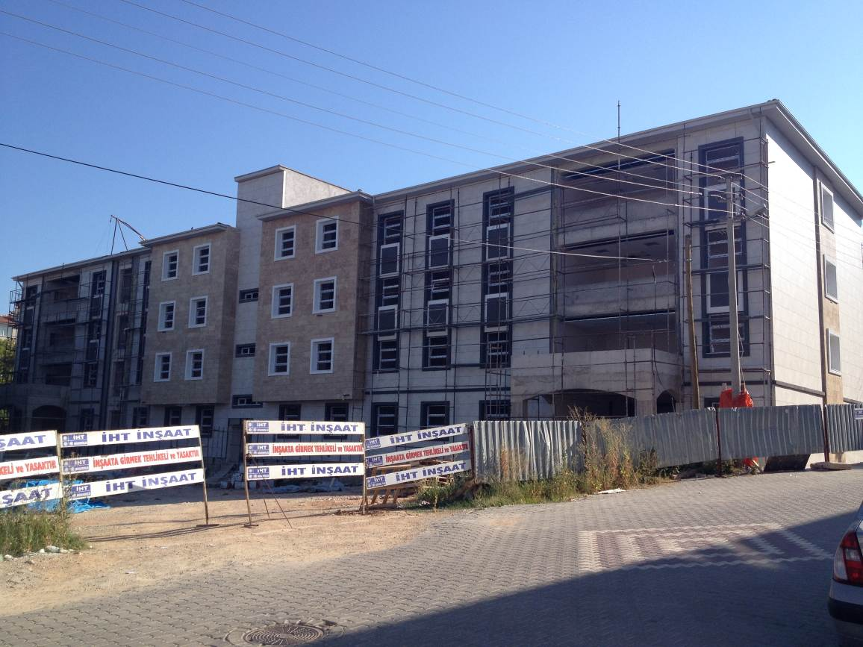

Başlama – Bitiş Yılı : 2014 – 2015
Proje Tutarı : 2.911.000,00 TL
2014 Yılı Ödeneği : 4.000.000,00 TL
2014 Yılı Harcaması : 1.386.098,05 TL
2015 Yılı Ödeneği : 2.400.505,04 TL
2015 Yılı Harcaması : 1.191.327,89 TL
Nakdi Gerçekleşmesi : %80
Fiziki Gerçekleşmesi : %80
Projenin Bugünkü Durumu : Proje inşaatı devam etmekte olup, 2015 yılında hizmete açılması sağlanacaktır.
Bütçe Türü : Kırşehir İl Özel İdaresi

2. Merkez Anadolu Lisesi Yapımı
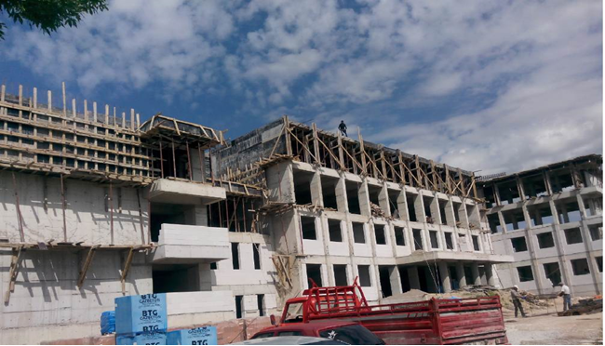

Başlama – Bitiş Yılı : 2014 – 2016
Proje Tutarı : 3.689.100,00 TL
2014 Yılı Ödeneği : 750.000,00 TL
2014 Yılı Harcaması : 710.523,28 TL
2015 Yılı Ödeneği : 4.640.425,72 TL
2015 Yılı Harcaması : 1.110.474,44 TL
Nakdi Gerçekleşmesi : % 43
Fiziki Gerçekleşmesi : % 43
Projenin Bugünkü Durumu : Proje inşaatı devam etmekte olup, 2016 yılında hizmete açılması sağlanacaktır.
Bütçe Türü : MİLLİ EĞİTİM BAKANLIĞI

3. Sırrı Kardeş Orta Okulu Yapımı
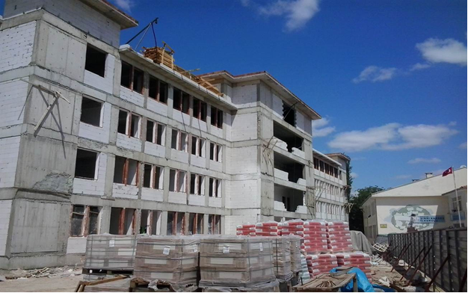

Başlama – Bitiş Yılı : 2014 – 2016
Proje Tutarı : 3.213.800,00 TL
2014 Yılı Ödeneği : 600.000,00 TL
2014 Yılı Harcaması : 392.419,60 TL
2015 Yılı Ödeneği : 2.121.580,40TL
2015 Yılı Harcaması : 1.206.680,21 TL
Nakdi Gerçekleşmesi : %43
Fiziki Gerçekleşmesi : %43
Projenin Bugünkü Durumu : Proje inşaatı devam etmekte olup, 2016 yılında hizmete açılması sağlanacaktır.
Bütçe Türü : Kırşehir İl Özel İdaresi

4. Mucur Anadolu Lisesi Yapımı
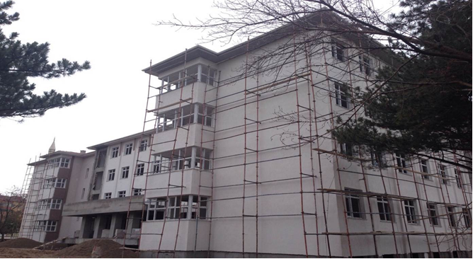

Başlama – Bitiş Yılı : 2013 – 2015
Proje Tutarı : 2.549.822,57 TL
2013 Yılı Harcaması : 367.958,83 TL
2014 Yılı Ödeneği : 4.500,000,00 TL
2014 Yılı Harcaması : 2.112.629,42 TL
2015 Yılı Ödeneği : 2.387,370,83 TL
2015 Yılı Harcaması : 756.776,42 TL
Nakdi Gerçekleşmesi : %94
Fiziki Gerçekleşmesi : %94
Projenin Bugünkü Durumu : Proje inşaatı devam etmekte olup, 2015 yılında hizmete açılması sağlanacaktır.
Bütçe Türü : MİLLİ EĞİTİM BAKANLIĞI

5. Erol Güngör İlköğretim Okulu Yapımı
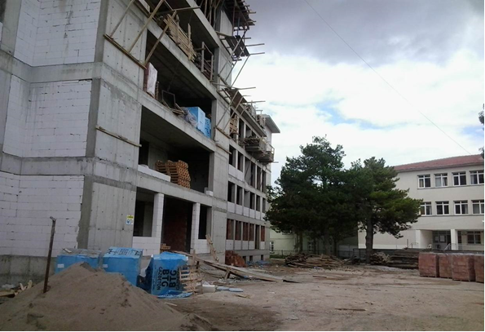
Başlama – Bitiş Yılı : 2015 – 2016
Proje Tutarı : 3.276.000,00 TL
2015 Yılı Ödeneği : 2.500.000,00TL
2015 Yılı Harcaması : 1.454.450,64 TL
Nakdi Gerçekleşmesi : %44
Fiziki Gerçekleşmesi : %44
Projenin Bugünkü Durumu : Proje inşaatı devam etmekte olup, 2016 yılında hizmete açılması sağlanacaktır.
Bütçe Türü : MİLLİ EĞİTİM BAKANLIĞI

6. Endüstri Meslek Lisesi Ek Bina Yapımı

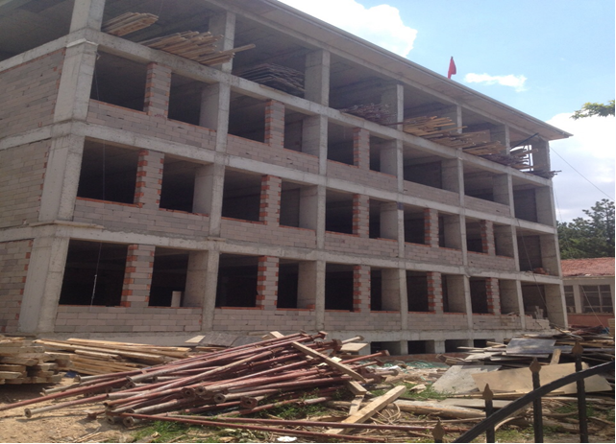

Başlama – Bitiş Yılı : 2014 – 2015
Proje Tutarı : 758.000,00 TL
2015 Yılı Ödeneği : 1.000.000,00TL
2015 Yılı Harcaması : 529.012,00 TL
Nakdi Gerçekleşmesi : %56
Fiziki Gerçekleşmesi : %56
Projenin Bugünkü Durumu : Proje inşaatı devam etmekte olup, 2015 yılında hizmete açılması sağlanacaktır.
Bütçe Türü : MİLLİ EĞİTİM BAKANLIĞI

7. Eğitim Uygulama Okulu ve Spor Salonu Yapımı
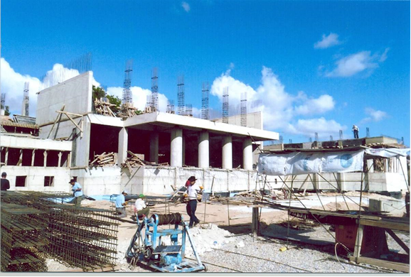

Başlama – Bitiş Yılı : 2015 – 2016
Proje Tutarı : 3.690.000,00 TL
2015 Yılı Ödeneği : 970.000,00TL
2015 Yılı Harcaması : 1.250.160,00 TL
Nakdi Gerçekleşmesi : %35
Fiziki Gerçekleşmesi : %35
Projenin Bugünkü Durumu : Proje inşaatı devam etmekte olup, 2016 yılında hizmete açılması sağlanacaktır.
Bütçe Türü : MİLLİ EĞİTİM BAKANLIĞI

8. Rehberlik Araştırma Merkezi Yapımı
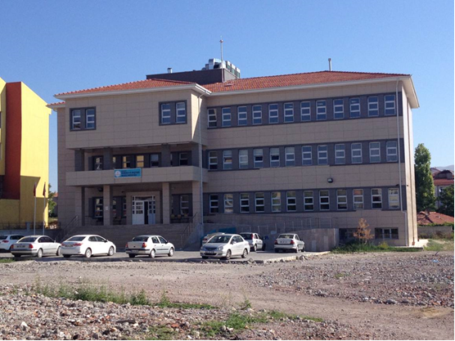
Başlama – Bitiş Yılı : 2014 – 2015
Proje Tutarı : 1.701.350 TL
2014 Yılı Ödeneği : 2.007.593 TL
2014 Yılı Harcaması : 828.360 TL
Nakdi Gerçekleşmesi : %100
Fiziki Gerçekleşmesi : %100
Projenin Bugünkü Durumu : Proje inşaatı devam etmekte olup, 2015 yılında hizmete açılması sağlanacaktır.
Bütçe Türü : MİLLİ EĞİTİM BAKANLIĞI

9. Akçakent Hükümet Konağı Yapımı
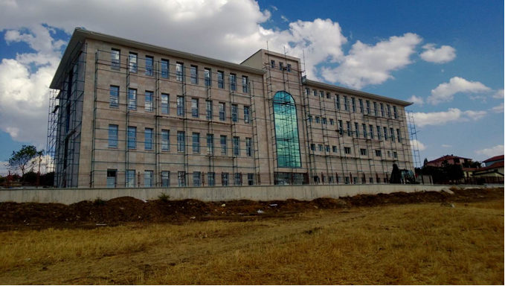
Başlama – Bitiş Yılı : 2013 – 2015
Proje Tutarı : 3.071.718,07 TL
2013 Yılı Ödeneği : 1.205.590,67 TL
2013 Yılı Harcaması : 1.205.590,67 TL
2014 Yılı Ödeneği : 2.077.403,01 TL
2014 Yılı Harcaması : 2.077.360,79 TL
2015 Yılı Ödeneği : 355.211,39 TL
2015 Yılı Harcaması : 355.211,39 TL
Nakdi Gerçekleşmesi : % 100
Fiziki Gerçekleşmesi : % 100
Projenin Bugünkü Durumu : Proje inşaatı tamamlanmıştır.
Bütçe Türü : İl Özel İdaresi

10. Kırşehir Huzur Evi / Yaşlı Bakım Evi Yapımı
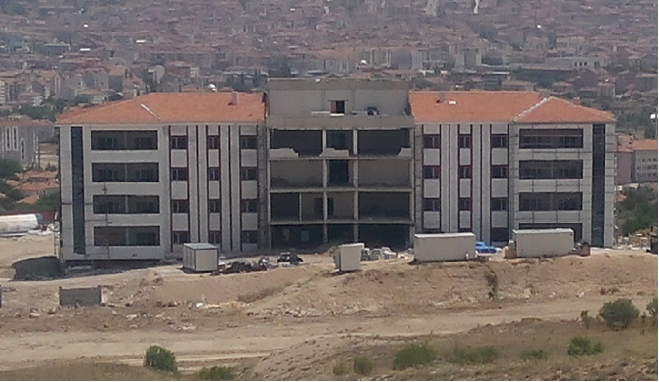

Başlama – Bitiş Yılı : 2014 – 2016
Proje Tutarı : 7.497.000,00 TL
2014 Yılı Ödeneği : 3.818,644,00 TL
2014 Yılı Harcaması : 2.746.218,46 TL
2015 Yılı Ödeneği : 4.378.210,97 TL
2015 Yılı Harcaması : 4.036.763,11 TL
Nakdi Gerçekleşmesi : % 77
Fiziki Gerçekleşmesi : % 77
Projenin Bugünkü Durumu : Proje inşaatı devam etmekte olup, 2016 yılında hizmete açılacaktır.
Bütçe Türü : İl Sosyal Hizmetler Müdürlüğü

III. TEMMUZ-ARALIK 2015 DÖNEMİNE İLİŞKİN BEKLENTİLER VE HEDEFLER
2015 Yıllı Temmuz –Aralık Dönemi Bütçe Giderleri Tahminleri
Bütçe Tertibi | 2015  Başlangıç Ödeneği | Ocak-Haziran  Harcamaları | Temmuz-Aralık  Dönemi  (Tahmini) | Artış  Oranı %
01- Personel Giderleri | 5.751.248,00 | 9.086.175,20 | 9.358.760,45 | 3,00
02- SGK Devlet Primi Giderleri | 675.781,00 | 1.318.071,87 | 1.345.751,38 | 2,10
03- Mal ve Hizmet Alım Giderleri | 9.130.600,00 | 8.401.633,69 | 8.548.662,28 | 1,75
05- Cari Transferler | 2.104.943,00 | 2.321.092,26 | 2.344.303,18 | 1,00
06- Sermaye Giderleri | 6.838.235,00 | 13.792.972,90 | 13.965.385,06 | 1,25
07- Sermaye Transferi | 500.000,00 | 198.652,05 | 301.347,95 | 51,69
09-Yedek Ödenek | 1.499.193,00 | 0,00 | 0,00 | 0,00
TOPLAM | 26.500.000,00 | 35.118.597,97 | 35.864.210,30 | 2,12

01.Personel Giderleri
Ocak–Haziran 2015 döneminde 9.086.175,20.-TL olan Personel Giderlerinin Temmuz–Aralık 2014 döneminde yaklaşık 9.358.760,45.-TL’yi bulması beklenmektedir. Personel giderlerinde Ocak-Haziran dönemine göre % 3 artış göstereceği tahmin edilmektedir.
02- Sosyal Güvenlik Kurumlarına Devlet Primi Giderleri
Ocak–Haziran 2015 döneminde 1.318.071,87.-TL olan Sosyal Güvenlik Kurumlarına Devlet Primi Giderlerinin Temmuz–Aralık 2015 döneminde yaklaşık 1.345.751,38.-TL’yi bulması beklenmektedir. Sosyal Güvenlik Kurumlarına Devlet Primi Giderlerinde Ocak-Haziran dönemine göre % 2,10 artış göstereceği tahmin edilmektedir.
03.Mal ve Hizmet Alım Giderleri
Ocak–Haziran 2015 döneminde 8.401.633,69.-TL olan Mal ve Hizmet Alım Giderlerinin Temmuz–Aralık 2015 döneminde yaklaşık 8.548.662,28.-TL’yi bulması beklenmektedir. Mal ve Hizmet Alım Giderlerinde Ocak-Haziran dönemine göre % 1,75 artış göstereceği tahmin edilmektedir.
05.Cari Transferler
Ocak–Haziran 2015 döneminde 2.321.092,26.-TL olan Cari Transferlerinin Temmuz–Aralık 2015 döneminde yaklaşık 2.344.303,18.-TL’yi bulması beklenmektedir. Cari Transferlerde Ocak Haziran dönemine göre % 1 artış göstereceği tahmin edilmektedir.
06.Sermaye Giderleri
Ocak–Haziran 2015 döneminde 13.792.972,90.-TL olan Sermaye Giderlerinin Temmuz–Aralık 2015 döneminde yaklaşık 13.965.385,06.-TL’yi bulması beklenmektedir. Sermaye Giderlerinde Ocak-Haziran dönemine göre % 1,25 artış göstereceği tahmin edilmektedir.
07.Sermaye Transferleri
Ocak–Haziran 2015 döneminde 198.652,05.-TL olan Sermaye Transferlerinin Temmuz–Aralık 2015 döneminde yaklaşık 301.347,95.-TL’yi bulması beklenmektedir. Sermaye Transferlerinde Ocak-Haziran dönemine göre % 51,69 artış göstereceği tahmin edilmektedir.

